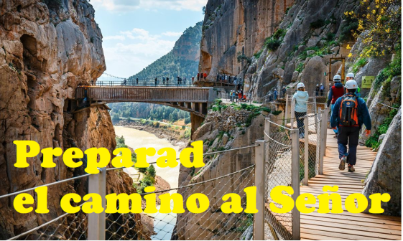
MISA CON NENOS

5 de decembro de 2021

Advento 2º-C
Lucas 3, 1-6: Todos verán a salvación de Deus
“Preparade o camiño do Señor, achanzade os seus sendeiros”
Mensaxe: PONTE EN CAMIÑO, énchete
de Deus e inclínate para servir
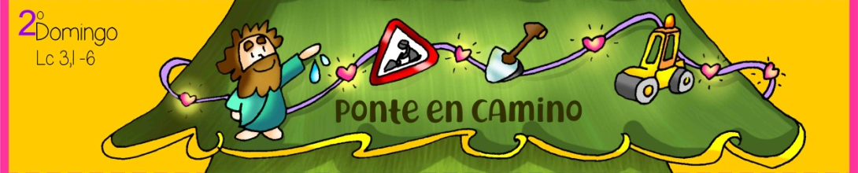

1. ACOLLIDA
Irmáns e irmás: con gozo reunímonos para celebrar a Eucaristía. Xa sabemos que o Advento é o tempo da preparación para alguén que vai vir, Xesús. No 2º domingo de Advento, ímonos fixar na figura de Xoán Bautista, que nos vai a dicir: “Preparade o camiño do Señor, achanzade os seus carreiros”. Advento é, pois, o momento de facer reformas, de que cambiemos actitudes, de converternos, de buscar a Xesús no noso interior, facendo sitio na nosa vida a ese Deus que se fai neno para expresarnos a súa proximidade e para traernos a súa salvación. (Saímos co cartel de Fano da 2ª semana de Advento).
SAÚDO: Xesús, o Señor, que quere vir connosco no Nadal, sexa convosco.

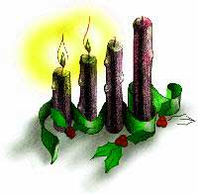
2. COROA DE ADVENTO
Comezamos a nosa celebración acendendo o segunda candea de Advento. Se o domingo pasado se nos invitaba a estar "vixiando, en oración", neste segundo domingo de Advento anímasenos a converternos, preparando o camiño ao Señor, con xestos de servizo e amor ao próximo.

(Acéndese o 2º cirio e a continuación o sacerdote recita esta oración). Nesta semana acendemos a 2ª candea dos xestos de amor: Señor Xesús: hai xa dous milenios que viñeches entre nós. Pero sabes que no mundo e en nós aínda non todo é belo nin bo. Seguen os odios, os egoísmos. Por iso temos necesidade de ti. Axúdanos a prepararche o camiño indo pola vida regalando xestos de amor, de paz, de diálogo e compaixón. ¡Ven, Señor Xesús!
Todos: -Ven, Señor, Xesús!
3. PETICIÓNS DE PERDÓN
Pedimos perdón ao Señor: Pedimos perdón ao Señor:
* A ti, que nos chamas a poñernos en camiño de encontro contigo. Señor, ten piedade de nós.
* A ti, que nos pides que endereitemos os carreiros e rebaixemos os montes que nos separan de ti. Cristo, ten piedade de nós.
* A ti, que nos perdoas os pecados e chámasnos á conversión. Señor, ten piedade de nós.

4. MONICIÓN ÁS LECTURAS
Deus responde ás nosas peticións. E faino por medio das palabras que dixeron os profetas hai miles de anos. Hoxe imos escoitar o canto do profeta Baruc ao poder saír da terra estranxeira e sentir o gozo da liberación. No Evanxeo Xoán Bautista no río Xordán anuncia que Xesús está a piques de chegar, gritando, “achanzade o camiño ao Señor”. E san Paulo ensínanos a prepararnos amando e sendo xustos.

ORACIÓN DOS FIEIS
Sacerdote: Unha gran noticia aparece no horizonte das nosas vidas, pois vai vir o Salvador. Dicimos:
R.- Axúdanos a prepararche o camiño.
1.- Para que o Papa e os bispos lévennos ao encontro de Xesús. Oremos.
2.- Para que como Xoán Bautista non nos cansemos de anunciar o amor de Deus. Oremos.
3.- Para que aprendamos achanzar os camiños que nos dividen e separan. Oremos.
4.- Para que cambiemos as nosas vidas e convertámonos de corazón. Oremos.
5.- Para que recemos máis e deamos xestos de amor. Oremos.
6.- Para que a Virxe nos anime a facer sitio nas nosas casas a Xesús. Oremos.
7.- Para que sempre teñamos razóns para estar alegres e facer felices os outros. Oremos.
Sacerdote: Pai, escoita as nosas pregarias que che diriximos con corazón convertido. Por XCNS.

6. PROCESIÓN DE OFRENDAS
SINAL DE OBRAS: Nas estradas ás veces atopámonos co sinal de perigo, obras. Tamén nós queremos poñernos nesta semana de Advento a poñer patas para arriba todo o que nos estorba para atoparnos con Xesús e deixarlle entrar no noso corazón: egoísmo, preguiza, falta de fe, falta de xestos de amor.
PAQUETE DE ARROZ: Nesta eucaristía queremos pedirlle ao Señor que nos abra o corazón para que participemos na campaña de Nadal de Cáritas compartindo alimentos e algo do noso diñeiro con aqueles que o están pasando mal.
PAN E O VIÑO: Tamén che ofrecemos o pan e o viño, signos do teu amor, eles serán para nós alimento de salvación que o sacerdote pon nas nosas mans.

7. SUXESTIÓNS:

-Con nenos podemos debuxar nunha cartolina un camiño con moitas curvas e dificultades, unha cara alegre e disposta cunha frecha que poña “Con Xesús”. Noutra cartolina debuxamos o mesmo camiño e unha cara cansa e preocupada que poña “Con ninguén”. Logo unimos ambas cartolina e escribimos por abaixo: “Quizá non cambie o camiño, pero si a súa actitude”. Explicámoslles que ese camiño é a vida, ás veces complicada, pero con Xesús todo é posible. Na acción de grazas explicamos o seu significado.
-Podemos facer un camiño polo corredor que termine xunto ao altar onde temos o berce baleiro e un cartel que poña: “PONTE EN CAMIÑO, énchete de Deus e inclínache para servir”. Aos lados do camiño podemos poñer palabras sobre actitudes que debemos enderezar e unha regadeira.
-Neste 2º domingo podemos ir colocando nun panel o 2º cartel de Fano, entre os 4 formarán un corazón sobre o que poñeremos a imaxe do Neno Xesús.
-Podemos debuxar e colocar sorrisos na neveira da casa, ou na porta antes de saír á rúa, como recordatorio de que os cristiáns temos que converternos, facendo pequenos xestos de amor, un deles é o sorriso. Enchede vosa casa de sorrisos, facede que a vosa parroquia en Advento sexa diferente… Porque sabemos alegrar e facilitar a vida aos demais. Que os nenos sexan o noso exemplo.

8. VIDEOS 2º ADVENTO-C: Lucas 3, 1-6 Xoán o Bautista–Converterse
-Lc 3,1-6, debuxos: http://youtu.be/x2MGV_GdrSk
-Xoán Bautista, película: http://youtu.be/JYdQLRVc6BA
-Reflexión 2º domingo de Advento: https://www.youtube.com/watch?v=cNALRFZKx24
-Outro camiño é posible, Verbo divino 2012, reflexión: https://www.youtube.com/watch?v=E1kMDwQXYnc
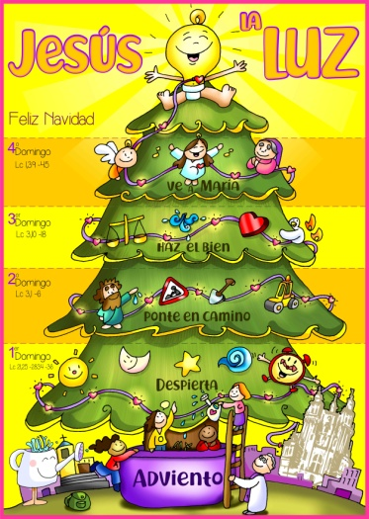
-A nosa salvación, Verbo divino 2015, reflexión: https://www.youtube.com/watch?v=A__INxvUXTA
-Preparados para o amor, Verbo divino 2018, reflexión: https://www.youtube.com/watch?v=jWc5MNXXYyc
-A mellor noticia, Verbo divino 2021, reflexión: https://www.youtube.com/watch?v=zGU8tTYzVdk
-Preparen o camiño do Señor, Javier Brú, canción: https://www.youtube.com/watch?v=4zj_ZguTTWU
-Imos preparar o camiño, C. Erdozáin: https://www.youtube.com/watch?v=_Z3wC4iqRZE
-Canto, reflexión: http://youtu.be/gv7I3RfDPlA
-Revolución, rap: http://youtu.be/tBLX7FL1AE4
-Xoán o Bautista, canción: http://youtu.be/k03US6NAIzA
-Evanxeo en linguaxe de signos: https://www.youtube.com/watch?v=G95EZnXHqUM
-Hoxe acéndese unha chama, canto para a coroa: https://www.youtube.com/watch?v=ukIbp9Wqj_Q

INMACULADA
-Lc. 1, 26-38, debuxos: http://www.youtube.com/watch?v=-Gjv9ZOe4wA
-Lc. 1, 26-38, debuxos: http://www.youtube.com/watch?v=dxJU15FM4_A –A
Anunciación: http://www.youtube.com/watch?v=8KmUlbCdZMM
-Lc. 1, 26-38, debuxos: https://www.youtube.com/watch?v=zhWQFuArpxs
-A Anunciación, debuxos: https://www.youtube.com/watch?v=wYGdFc72K6c
-Lc. 1, 26-38, película: https://www.youtube.com/watch?v=08pHOmoS26I
-Lc. 1, 26-38, película: http://www.youtube.com/watch?v=C49lHAX_Os
-Lc. 1, 26-38, película: https://www.youtube.com/watch?v=MYvrf66Eocw
-A Anunciación, Javier Brú, canto: https://www.youtube.com/watch?v=qRS-DTrS2BY
-Ave María: https://www.youtube.com/watch?v=dIoqGUYZXw0
-Fan falta si, Brotes de Olivo, canción: http://www.youtube.com/watch?v=wGjrf5DopkE
-Quero dicir que si, canción: http://www.youtube.com/watch?v=BQrOnUdAoSk
-Rompendo límites, Verbo Divino 2019, reflexión: https://www.youtube.com/watch?v=IQaTilrIZUc
-Evanxeo en linguaxe de signos: https://www.youtube.com/watch?v=B5JGtbfzKDs
9. A INMACULADA CONCEPCIÓN, 8 de decembro
ORACIÓN DOS FIEIS
Sacerdote: Con María, que en Advento preparou con tenrura e dedicación a chegada de Cristo, pedimos.
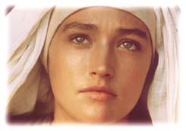
R.-María Inmaculada, roga por nós.
1.- Polo Papa Francisco e por todos os cristiáns. Que sexamos como Xesús, portadores da misericordia de Deus en toda ocasión. Oremos.
2.- Pola Igrexa. Que como María sexa pobre e humilde e poña toda a esperanza en Xesús. Oremos.
3.- Polas nosas familias. Que aprendamos a querernos máis e nos axudemos crecer na fe. Oremos.
4.- Polos que sofren problemas económicos graves. Que atopen en nós xenerosidade a través de Cáritas. Oremos.
5.- Polos que sofren tensións ou rupturas, tristezas ou desenganos. Que atopen no rostro maternal de María, a forza para saír adiante. Oremos.
6.- Por nós. Que experimentemos sempre a protección de María e saibamos, como ela, levar a Cristo. Oremos.
Sacerdote: Escoita, Pai, as peticións que che presentamos e concédenos o que che pedimos con fe.

POSCOMUNIÓN: Unha rapaza di si
Todo empeza no pequeno. Nun recuncho do mundo, unha rapaza, de nome María, escolle o risco, a confianza, di “si”, e o seu fágase vólvese eterno.
Fágase a túa luz nas nosas brumas, a túa paz nas batallas de dentro.
Fágase a túa voz no silencio, a túa risa na tristeza, o teu amor no desterro.
Fágase a túa forza no noso barro, o teu reino en nosos “quero”, o teu verso no noso ruído, o teu abrazo no deserto.
Fágase a túa guerra na apatía, o teu lume no noso frío, a túa sombra no noso chan.
Cantade ao Señor un cántico novo, cantade ao Señor con María Inmaculada, que ela é a canción máis bela, cántico sempre recentemente estreado.
Porque fixo marabillas. Fixo a luz, fixo a vida, fixo o amor, fixo a María. A súa destra deulle a vitoria. Virxe Inmaculada, roga por nós.

